ЧЕЛЯБИНСКАЯ ОБЛАСТЬ

АДМИНИСТРАЦИЯ
ЗЛАТОУСТОВСКОГО ГОРОДСКОГО ОКРУГА
ПОСТАНОВЛЕНИЕ

20.08.2024 г. | № | 240-П/АДМ
г. Златоуст
О признании утратившим силу постановления администрации Златоустовского городского округа от 22 августа 2019 г.
№ 340-П «Об утверждении Порядка определения объема
и предоставления субсидии некоммерческим организациям на развитие народного художественного творчества
и промыслов»

В соответствии со статьей 78.1 Бюджетного кодекса Российской Федерации,
ПОСТАНОВЛЯЮ:
1. Постановление администрации Златоустовского городского округа
от 22 августа 2019 г. № 340-П «Об утверждении Порядка определения объема
и предоставления субсидии некоммерческим организациям на развитие народного художественного творчества и промыслов» признать утратившим силу.
2. Пресс-службе администрации Златоустовского городского округа (Валова И.А.) разместить настоящее постановление на официальном сайте Златоустовского городского округа в сети «Интернет».
3. Организацию и контроль выполнения настоящего постановления возложить на заместителя главы Златоустовского городского округа
по имуществу и финансам Жиганьшина В.Р.

Исполняющий обязанности главы Златоустовского городского округа | 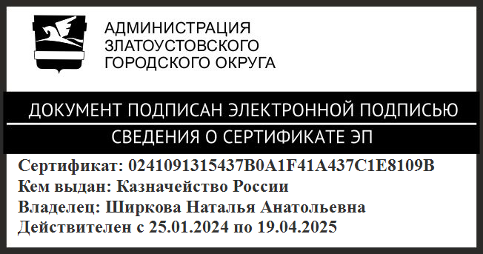 | Н.А. Ширкова

Рассылка: прокуратура, ЭУ, ПУ, пресс-служба

